### 系统说明与数据库设计

对于该博客系统，我们允许用户进行注册登录、发布博客、点赞收藏、发布评论、关注他人、聊天等功能，所以我们需要对用户、博客、点赞、收藏、评论、关注、私信这些信息进行记录。于是设计了博客表(t_blog)、收藏表(t_bookmark)、私信表(t_chat)、评论表(t_comment)、关注表(t_follow)、点赞表(t_like)、用户表(t_user)。下面介绍每张表的详细设计。

### 数据库详细设计

#### 博客表

对于一篇博客，应该包含一个唯一标识该博客的id，以及发布该博客的用户id，用户id字段为外键，与用户表中的用户id相对应。还应该包含它的标题、内容、创建时间（第一次发布时间）、更新时间（最后一次更改时间）、发布状态、封面图。

下面是各字段的具体设计：

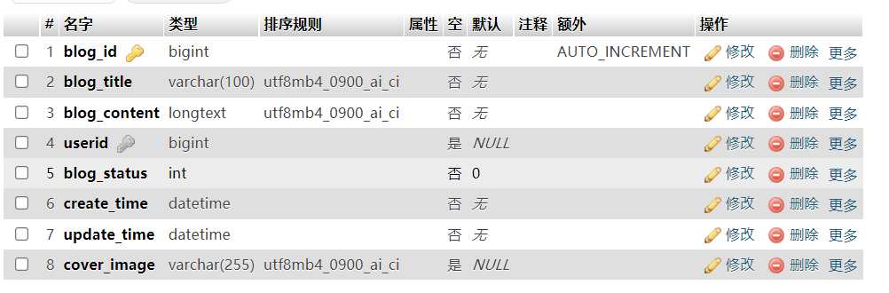

#### 收藏表

每个收藏信息应包括一个唯一标识该收藏的id，还有收藏者的id、收藏的博客的博客id，以及收藏的时间。

下面是各字段的具体设计：

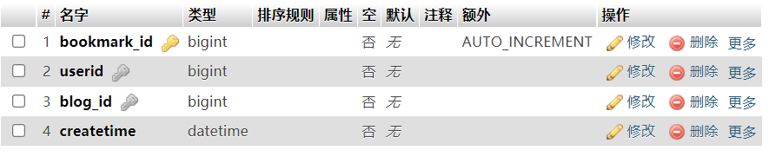

#### 私信表

每条私信应包括唯一标识该私信的id，私信的发送者id，接收者id，私信内容、发送时间、是否已读。

下面是各字段的具体设计：

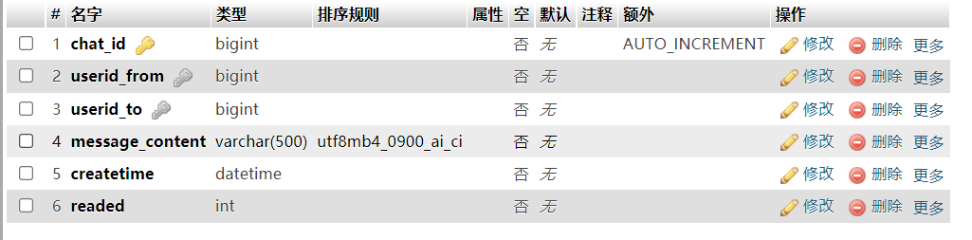

#### 评论表

每条评论应包括唯一标识该评论的id，评论的发布者id，所评论的博客id，评论的内容、创建时间。

下面是各字段的具体设计：

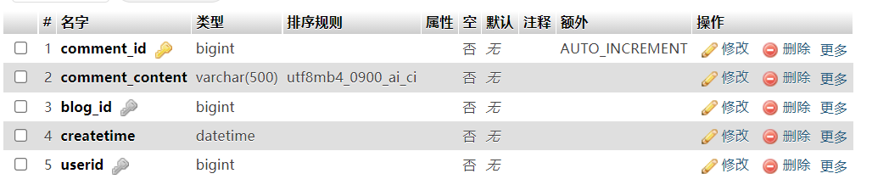

#### 关注表

每个关注应包含唯一标识该关注的id，被关注者id，关注者id，以及关注时间。

下面是各字段的具体设计：

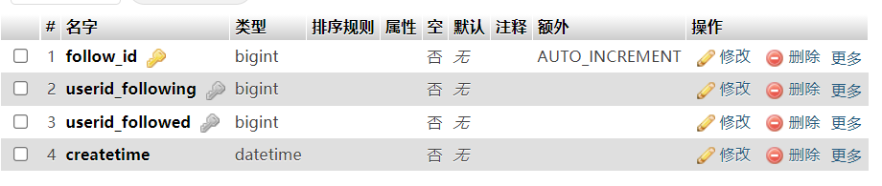

#### 点赞表

每个点赞应包含唯一标识该点赞的id，点赞者的id，点赞博客的id，点赞的时间。

下面是各字段的具体设计：

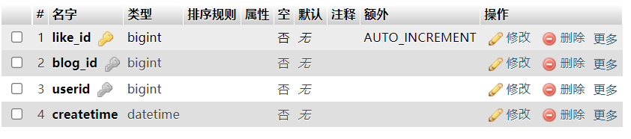

#### 用户表

每个用户应包含唯一标识该用户的id，用户昵称、邮箱、密码、手机号、性别、头像、是否为管理员、注册时间、最后一次登陆时间

下面是各字段的具体设计：

